Pranašo Izaijo parašyta:
„Štai aš siunčiu pirmą tavęs savo pasiuntinį, kuris nuties tau kelią. Dykumoje šaukiančiojo balsas:
T A I S _ _ _ _ _ _ _ _ _ _ _ _ _ _ _ _ _ _ _ _ !

IŠTIESINKITE JAM TAKUS!
Surask ir nuspalvink susijungusius žiedus, o juose esančias raides įrašyk virš brūkšnelių.

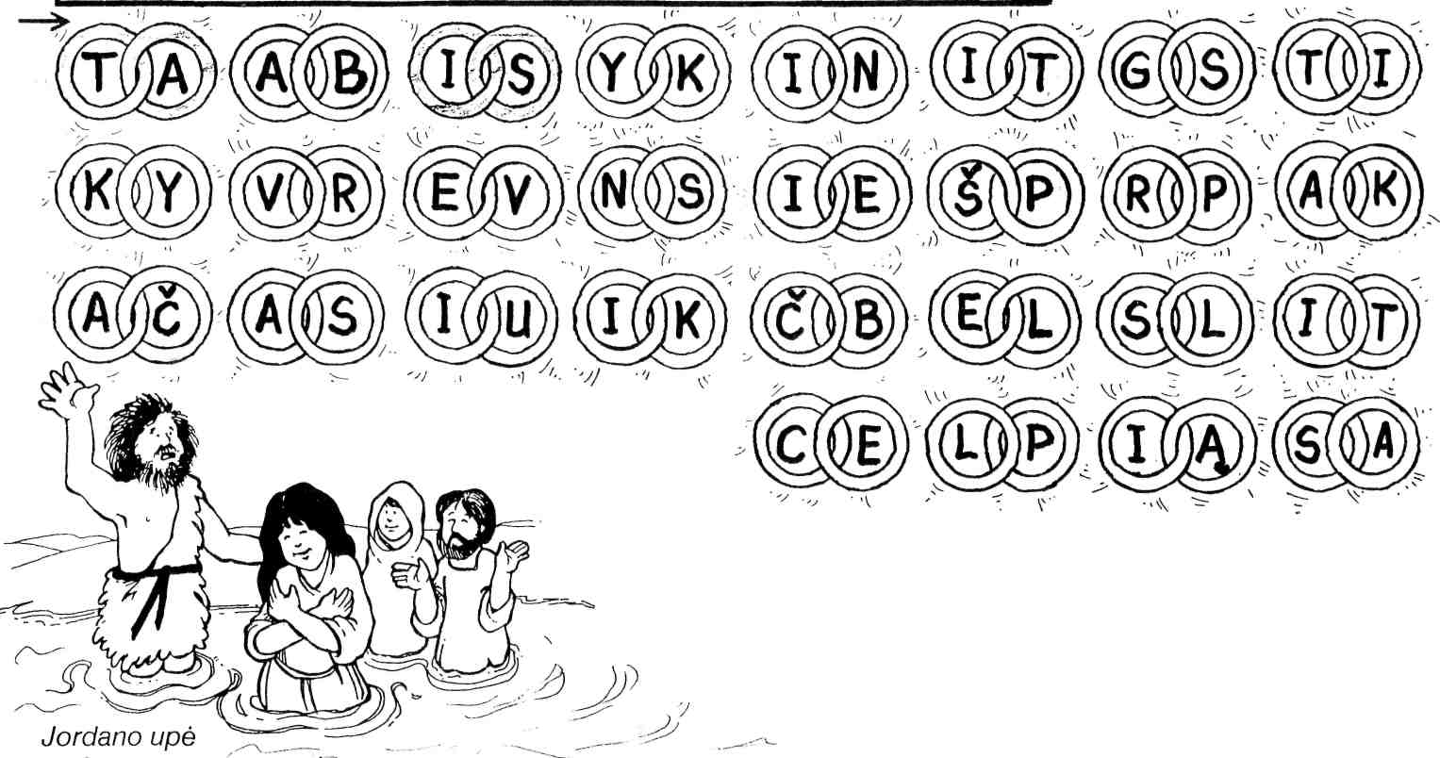
Taip pasirodė dykumoje Jonas Krikštytojas.
Jis krikštijo žmones ir skelbė atsivertimo KRIKŠTĄ nuodėmėms atleisti. Jonas vilkėjo kupranugario vilnų apdaru, o strėnas buvo susijuosęs odiniu diržu.
Jonas skelbė:

"Po manęs ateina galingesnis už mane -...
Aš jus krikštijau vandeniu, o jis
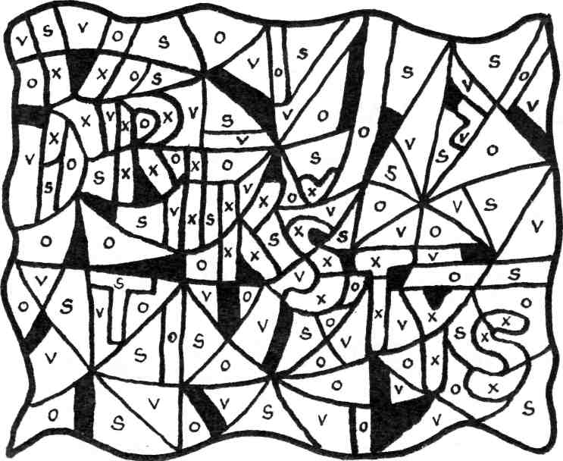
jus Šventąja Dvasia".

Nuspalvink:
0 = žaliai, V = geltonai, S = raudonai,
X = mėlynai gautą žodj įrašyk virš brūkšnelio.
